**№17  
Применение теоремы Гаусса для расчета электрических полей и потенциалов заряженных тел: плоскость, две плоскости, полая сфера (без вывода).**

Плоскость:   
Две плоскости:   
Полая сфера: 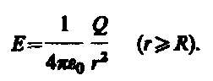

**Теорема Остроградского-Гаусса**:

Поток вектора напряжённости электрического поля через любую произвольно выбранную замкнутую поверхность пропорционален заключённому внутри этой поверхности электрическому заряду.

Формула

**Бесконечная плоскость** заряжена с постоянной поверхностной плотностью Формула (Формула — заряд, приходящийся на единицу поверхности).

Линии напряженности перпендикулярны рассматриваемой плоскости и направлены от нее в обе стороны. В качестве замкнутой поверхности мысленно построим цилиндр, основания которого параллельны заряженной плоскости, а ось перпендикулярна ей. Так как образующие цилиндра параллельны линиям напряженности (*cosα = 0*),то поток вектора напряженности сквозь боковую поверхность цилиндра равен нулю, а полный поток сквозь цилиндр равен сумме потоков сквозь его основания (площади оснований равны и для основания *En* совпадает с *E*), т.е. равен *2ES*.

Заряд, заключенный внутри построенной цилиндрической поверхности, равен *σS*. Согласно теореме Гаусса Формула , откуда Формула

Из формулы вытекает, что *Е* не зависит от длины цилиндра, т. е. напряженность поля на любых расстояниях одинакова по модулю, иными словами, поле равномерно заряженной плоскости однородно.

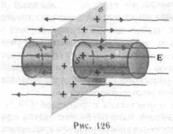

**Поле двух бесконечных параллельных разноименно заряженных плоскостей**

(рис. 127). Пусть плоскости заряжены равномерно разноименными зарядами с поверхностными плотностями *+σ* и *−σ*. Поле таких плоскостей найдем как суперпозицию полей, создаваемых каждой из плоскостей в отдельности.

На рисунке верхние стрелки соответствуют полю от положительно заряженной плоскости, нижние — от отрицательной плоскости. Слева и справа от плоскостей поля вычитаются (линии напряженности направлены навстречу друг другу), поэтому здесь напряженность поля *E = 0*

В области между плоскостями *E+ + E−* (*E+ и E−* определяются по формуле Формула ), поэтому результирующая напряженность: Формула .

Таким образом, результирующая напряженность поля в области между плоскостями описывается этой формулой, а вне объема, ограниченного плоскостями, равна нулю.

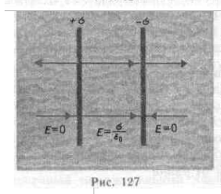

**Поле равномерно заряженной сферической поверхности.**

Сферическая поверхность радиуса *R* с общим зарядом *Q* заряжена равномерно с поверхностной плотностью *+0*. Благодаря равномерному распределению заряда по поверхности поле, создаваемое им, обладает сферической симметрией.

Поэтому линии напряженности направлены радиально. Построим мысленно сферу радиуса *r*, имеющую общий центр с заряженной сферой. Если *r > R*, то внутрь поверхности попадает весь заряд *Q*, создающий рассматриваемое поле, и, по теореме Гаусса, Формула , откуда:

Формула

При *r > R* поле убывает с расстоянием *r* по такому же закону, как у точечного заряда. График зависимости E от r приведен на рис. 129. Если *r' < R*, то замкнутая поверхность не содержит внутри зарядов, поэтому внутри равномерно заряженной сферической поверхности электростатическое поле отсутствует (*E = 0*).

